w W w .x K b 1.c o M
2017-2018学年度门头沟区初三一模考试
物 理 试 卷 2018.5
考生须知 | 1．本试卷共12页，共五道大题，39道小题，满分90分，考试时间90分钟；  2．在试卷和答题卡的密封线内准确填写学校名称、班级和姓名；  3．试题答案一律填涂或书写在答题卡上，在试卷上作答无效；  4．在答题卡上，选择题、作图题用2B铅笔作答，其他试题用黑色字迹签字笔作答；  5．考试结束，将本试卷、答题卡和草稿纸一并交回。
一、单项选择题（下列各小题均有四个选项，其中只有一个选项符合题意。共30分，每小题2分）
1.下列能源中,属于不可再生能源的是
A.水能 B.风能 C.太阳能 D.天然气
2.下列物品中，通常情况下属于导体的是
A.玻璃板 B.橡胶棒 C.钢球 D.塑料尺
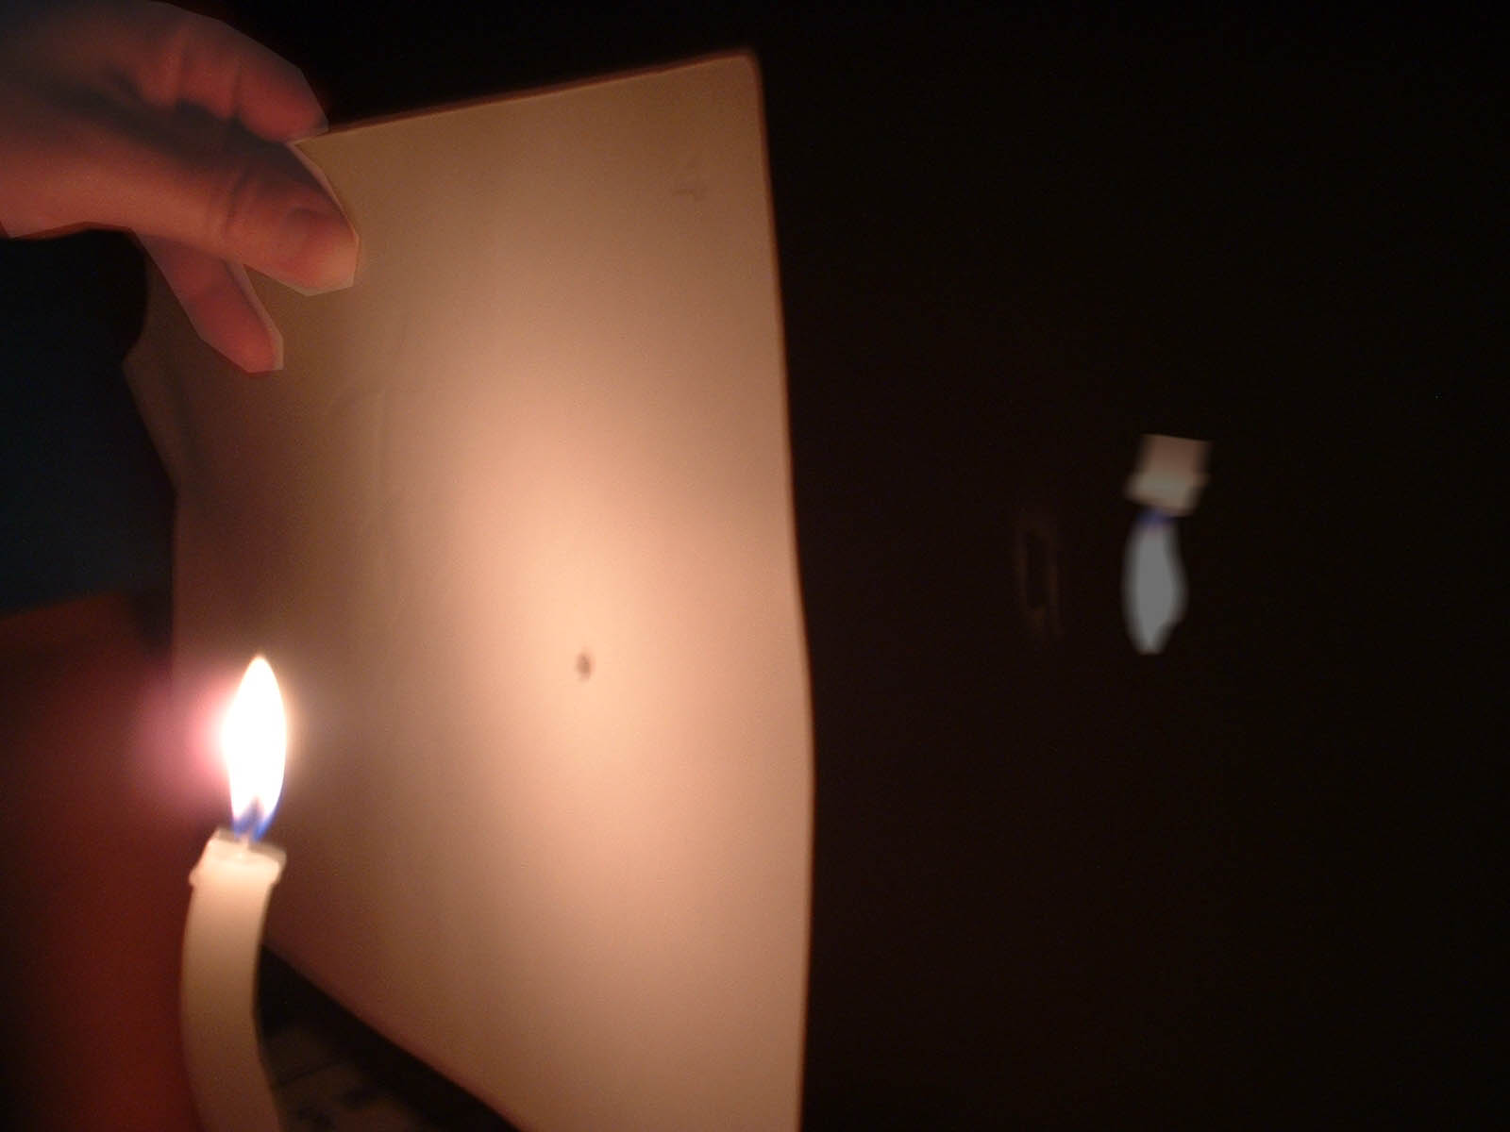
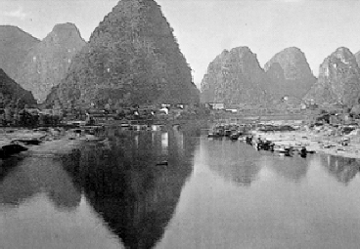
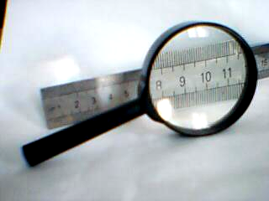
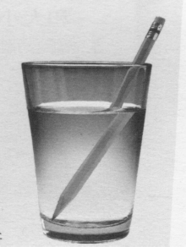
3.图1所示的四种现象中，属于光的反射现象的是
图1
C
经凸透镜成放大的像
山峦在水中的倒影
烛焰通过小孔成像
A
B
D
铅笔好像在水面处折断了

4.下列家用电器中，将电流热效应作为工作原理的是
A.电热水器 B.电视机 C.抽油烟机 D.电冰箱
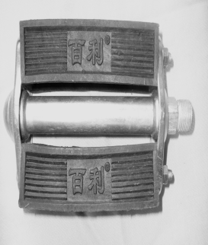
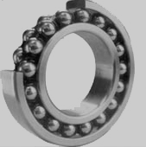
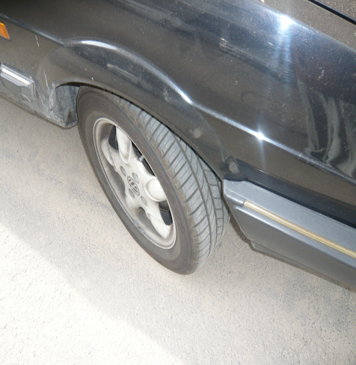
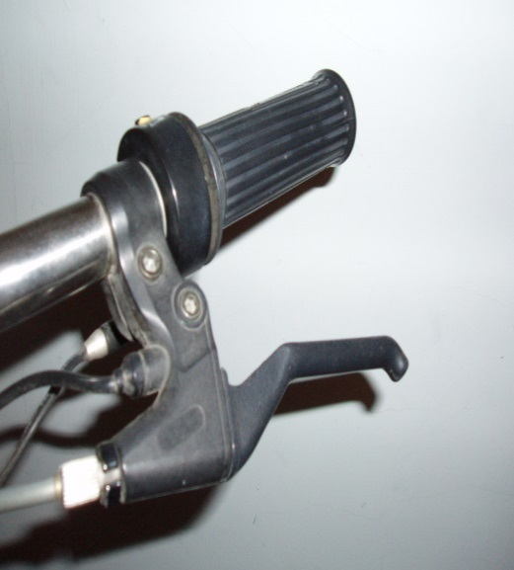
5.图2所示的四个实例中，目的是为了减小摩擦的是
B
C
D
图2
A
自行车的车把上刻有条纹
汽车轮胎上刻有花纹
自行车脚蹬上刻有花纹
轴承中装有滚珠

6. 下列物态变化中，属于凝华的是
A.春天冰雪消融 B.夏天的早晨，草叶上出现“露珠”
C.秋天大雾弥漫 D.寒冷的冬天，窗户上形成 “冰花”
7. 关于声现象，下列说法中正确的是
A. “闻其声而知其人”主要是根据音色来判断的
B.敲锣时用力越大，声音的音调越高
C.声音的传播需要介质，真空能够传声
D.高速路部分路段两侧设置透明板墻是在声源处减弱噪声
8.下列措施中，可以减慢蒸发的是
A.用电热吹风机将头发吹干
B.用扫帚把地面上的水向周围扫开
C. 将新鲜的蔬菜装入保鲜袋中
D.将湿衣服晾到向阳、通风的地方
9.关于家庭电路和安全用电，下列说法正确的是
A.我国家庭电路电压是36V
B.电冰箱在工作时金属外壳应与大地连接
C.在未断开电源开关的情况下更换灯泡
D.使用测电笔时，手必须接触笔尖金属体
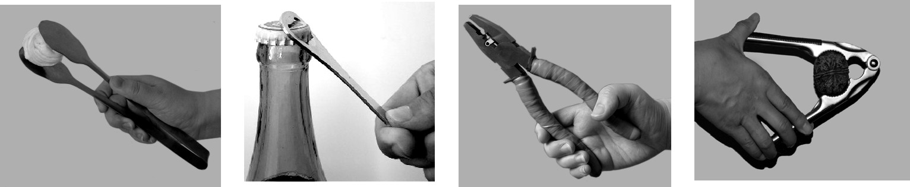
10.图3所示的用具中，属于费力杠杆的是
食品夹
瓶盖起子
钳子
核桃夹
图3
A
B
C
D

11.下列现象中，属于热传递方式改变物体内能的是
A菜刀在砂轮上磨得发烫 B用打气筒打气时筒壁发热
C两手互相摩擦时手发热 D在炉子上烧开水

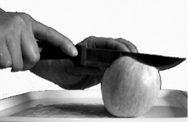
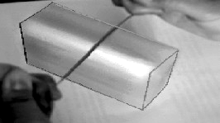
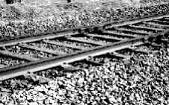
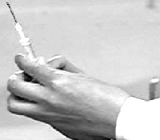
12. 如图4所示的四种现象中，属于减小压强的是
用很细的钢丝切肥皂
B
用刀切苹果
A
图4
铁轨铺在枕木上
C
针头做得很尖
D

13.下列所估测数据中最接近生活实际的是
A.一个鸡蛋的质量约为500g B.课桌的高度约为2m
C.一块橡皮的质量约为10kg D.中学生做一套眼保健操的时间约为5min
14.某化工厂为了检测车间中的某种有害气体浓度，设计了一种测试仪的电路，如图5所示。图中R为定值电阻，Q为气敏元件，它在电路中的作用相当于一个可变电阻，其阻值随被测的有害气体浓度的增大而增大。电源两端的电压不变，闭合开关S，当气敏元件所测有害气体的浓度减小时，则下列判断中正确的是
图5
R
Q
气敏元件
S
V
A
A.电压表示数变大，电流表示数变小
B.电压表示数变大，电流表示数变大
C.电压表示数变小，电流表示数变小
D.电压表和电流表示数的比值变大
15.在学习浮力知识时，小红将一物体用细线挂在已调零的弹簧测力计下，此时弹簧测力计的示数为F₁，如图6甲所示；然后她将弹簧测力计下的物体浸没在烧杯内的水中，水未溢出且物体始终不与烧杯接触，弹簧测力计的示数为F₂，如图6乙所示。则下列四个选项中，判断正确的是
甲
0
1
N

2
3
4
5
0
1
2
3
4
5
F₁
0
1
N

2
3
4
5
0
1
2
3
4
5
F₂
图6
乙
A.物体浸没在水中静止时，所受到压力的合力为F₂
B.物体浸没在水中静止时，绳对物体的拉力的大小等于F₁
C.弹簧测力计前后示数变化量的大小等于浮力的大小
D.物体浸没在水中时与未浸入水中时相比，水对烧杯底的压力不变

二、多项选择题（下列各小题均有四个选项，其中符合题意的选项均多于一个。共14分，每小题2分。每小题选项全选对的得2分，选对但不全的得1分，有错选的不得分）
16.下列关于光现象的说法正确的是
A.凸透镜成的实像一定都是倒立的
B.物体离平面镜越远成的像越小
C.彩虹是由于光的色散形成的
D.远视眼镜的镜片是凹透镜
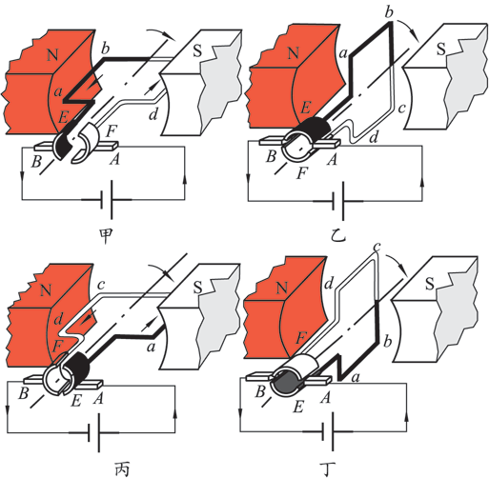
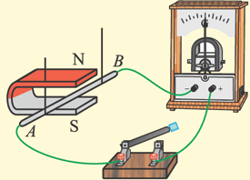
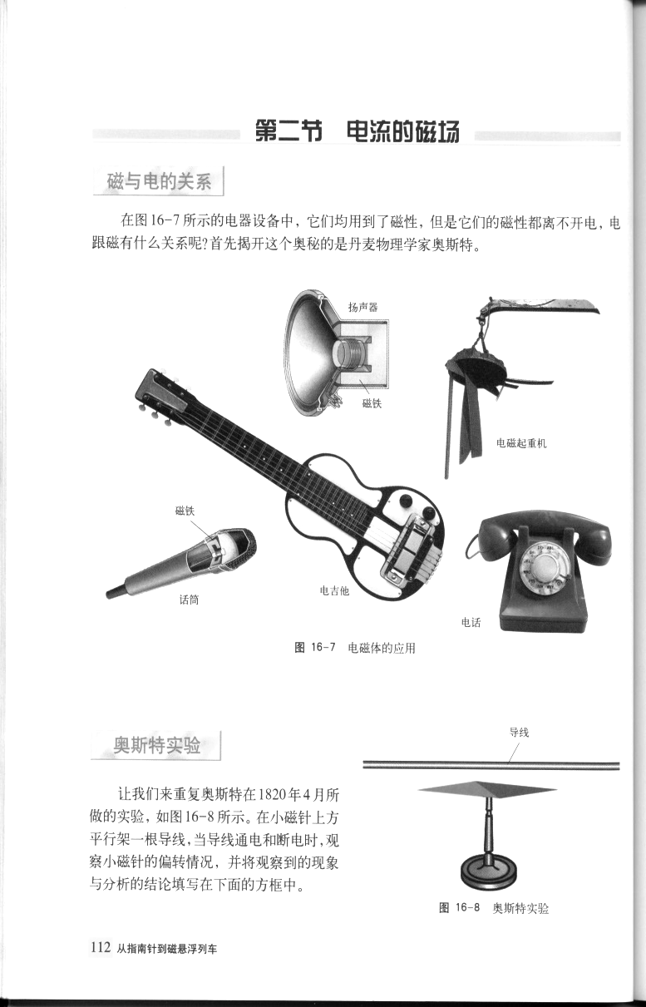
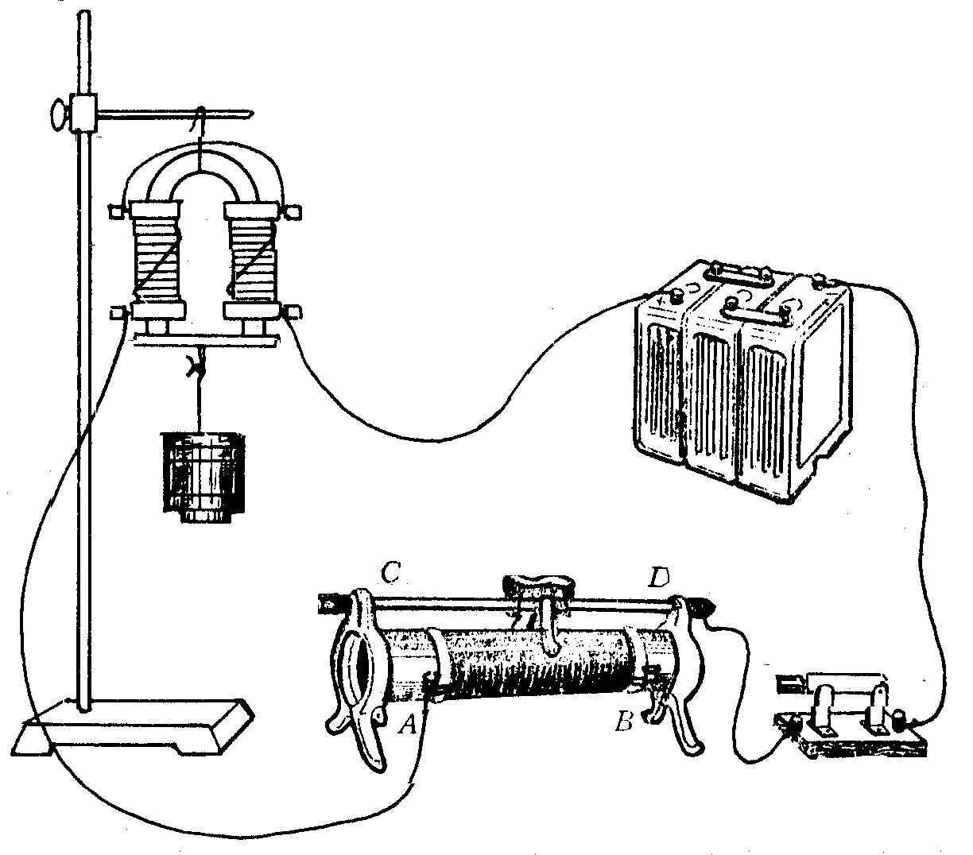
17.图7所示中，下列说法正确的是
图7
丁
甲
乙
I
丙

A.甲图可以说明磁场对通电线圈有力的作用，利用其原理制成了发电机
B.乙图中的实验可以证明“磁能生电”，是机械能转化为电能
C.丙图中的实验可以证明电流周围存在磁场
D.丁图中闭合开关，调节滑动变阻器滑片的位置，可以改变电磁铁磁性的强弱
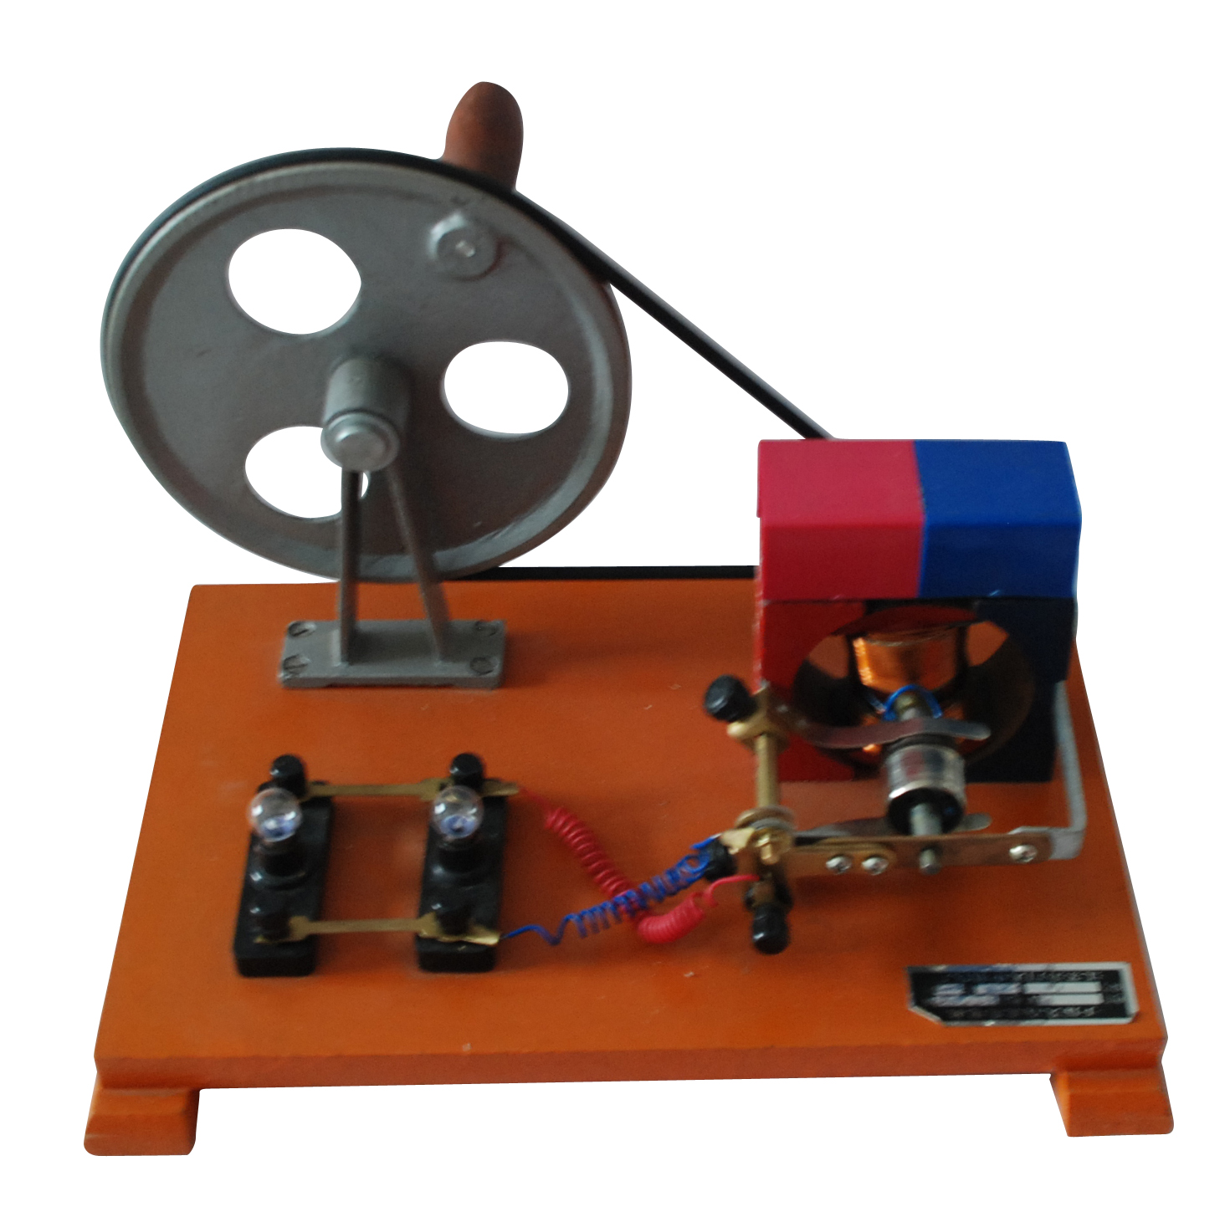
18.小洁利用手摇发电机（如图8所示），做模拟“发电”的实验。实验过程及现象如下：摇动手柄，使得相连的小灯泡发光；增大摇动手柄的频率，发光小灯泡的亮度增强。则下列四个选项中，判断正确的是
图8
A.摇动手柄是由电能转化为机械能
B.小灯泡发光说明产生了电流
C.发光小灯泡的亮度与摇动手柄的频率有关
D.增大摇动手柄的频率，发电的总功率变小
19.有关热现象，下列说法中正确的是
A.物体内能增加，一定吸收了热量
B.在热传递过程中，吸收热量的物体温度一定升高
C.质量相同的燃料完全燃烧时，放出热量越多的热值越大
D.走进鲜花店就可以闻到花香，这是扩散现象

20.下列说法正确的是
A.物体在做匀速直线运动时，重力不做功
B.功率大的机械做功时，做功快，但做功不一定多
C.在平衡力作用下运动的物体，机械能保持不变
D.自由下落的物体运动速度越来越快，重力势能转化为动能
21.下列问题中，属于可探究科学问题的是
A.摩擦力的大小与哪些因素有关？
B.压力的作用效果与压力的大小有关吗？
C.国旗杆顶部安装定滑轮有什么好处?
D.电磁铁磁性的强弱与电流的大小有关吗？
22. 小勇同学用图9甲所示电路探究“通过电阻的电流与电阻两端电压的关系”，他们通过实验得到了如图9乙所示的图像。下列说法中正确的是
A.该探究实验中通过定值电阻R的电流I为因变量
B.闭合开关S，发现电压表有示数，电流表没有示数说明R短路
C.由图乙可知，通过定值电阻R的电流与它两端的电压成正比
D.图甲中要使电压表示数变大，应将滑动变阻器的滑片向右移动
U/V
0.7
0.6
0.5
0.4
0.3
0.2
0.1
I/A
0
1
2
3
4
5
6
7
乙
R
P
S
V
A
甲
R
图9

三、实验与探究题（共36分，23、25、28、30~32题各2分， 24、27、29、33、34题各3分，26题4分，35题5分）
23. （1）如图10所示，请画出物体A所受重力的示意图；
（2）通电螺线管中的电流方向如图11所示，由此可以判断出通电螺线管的左端是
极（选填“N”或“S”）；
A
图10
I
图11

24. （1）如图12所示，电能表的示数为________kW·h；
（2）如图13 所示，温度计的示数是 ℃；
图14
0
1
N

2
3
4
5
0
1
2
3
4
5
（3）如图14所示，弹簧测力计的示数为 N；
单相电能表
kW⋅h
220V 10(20)A 50Hz
360r/kW⋅h
北 京 电 表 厂
2
0
1
8
5
图12
图 13
20
10
℃

25.小永通过实验探究冰的熔化规律：
（1）实验中持续加热，每分钟记录一次实验数据，如下表所示。根据表中的数据可知冰是 （选填“晶体”或“非晶体”）；
（2）在加热12分钟的时候它处于 。（选填“液态”、“固态”或 “固液共存”）
时间/min | 0 | 1 | 2 | 3 | 4 | 5 | 6 | 7 | 8 | 9 | 10 | 11 | 12 | 13
温度/℃ | -4 | -2 | 0 | 0 | 0 | 0 | 0 | 0 | 0 | 0 | 0 | 1 | 2 | 3

26.在实验室测量某种液体的密度：
（1）将天平放在水平桌面上，然后将游码移至横梁标尺的左侧零位。发现天平指针位置如图15甲所示，此时，应该将平衡螺母向 侧调节（选填：“左”或“右”）。
（2）用量筒测量液体的体积。如图15乙所示，液体的体积为_________cm³；
（3）用调节好天平测量液体的质量。将盛有液体的烧杯放在已经调节好的天平左盘里，天平平衡时，右盘里的砝码及标尺上游码的位置如图15丙所示，已知烧杯质量为30g，则液体的质量为_______g；
（4）根据测得的数据，计算出液体的密度为____________g/cm³；
甲
mL
50
40
10
20
30
乙
图 15
0
1
2
3
4
5g
50g
10g
丙

27.小阳利用“伏安法”测量额定电压为2.5V的小灯泡L正常发光时的电阻R_{L}：
（1）小阳选择了满足实验要求的实验器材，连接的实验电路如图16甲所示，请你添加一条导线将实验电路补充完整；
（2）电路连接正确后，闭合开关S，滑动变阻器的滑片P移到某一位置时，小灯泡L正常发光，电流表的示数如图16乙所示，电流表的示数为 A，小灯泡L正常发光时的电阻R_{L}约为 Ω。
图16
甲
15
3
V
0 5 10 15
0 1 2 3
|||||||||||||||||||||||||||||||
S
0.6
3
A
0 0.2 0.4 0.6
|||||||||||||||||||||||||||||||
0 1 2 3
P
L
学生电源
+
-
乙
0
1
2
3
0.2
0.4
0.6
0
A
0.6
3

28. 在“探究——杠杆平衡的条件”时，使用的杠杆如图17所示：
（1）实验前，应先调节杠杆两端的螺母，使杠杆在水平位置平衡，目的是为了 ；
（2）如果在杠杆的A处挂3个相同的钩码，则在B处要挂________个同样的钩码，杠杆才能仍然保持在水平位置平衡。
图17
O
A
B

29.小刚同学用焦距为10cm的凸透镜做实验，实验装置如图18所示，在实验过程中凸透镜位置保持不变，请你根据所学知识完成下列问题：
（1）改变蜡烛位置，使其位于15cm刻度线处，再移动光屏，使烛焰在光屏上成清晰的倒立、 的实像；(选填：“放大”、“等大”或“缩小”)
（2）改变蜡烛位置，使其位于35cm刻度线处，如果要成清晰的像光凭应向 移动 （选填“左”或“右”）
（3）改变蜡烛位置，使其位于42cm刻度线处，小刚从透镜的 侧，通过透镜可以看到一个放大的烛焰的像。（选填“左”或“右”）
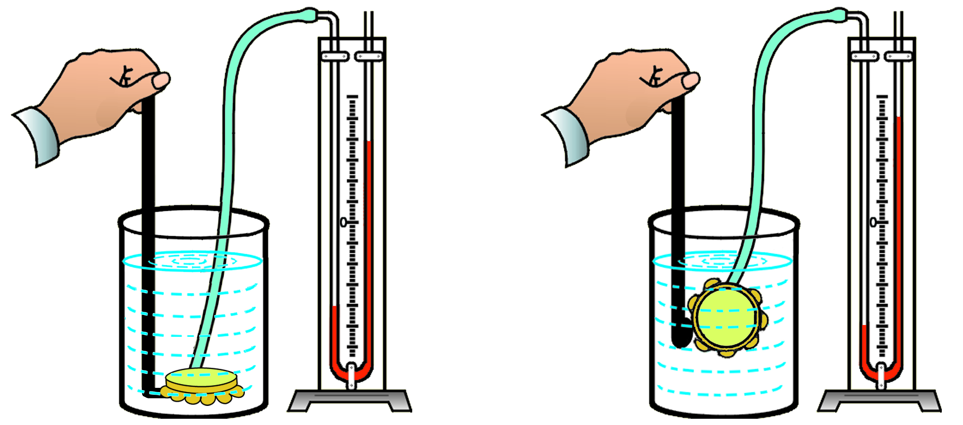
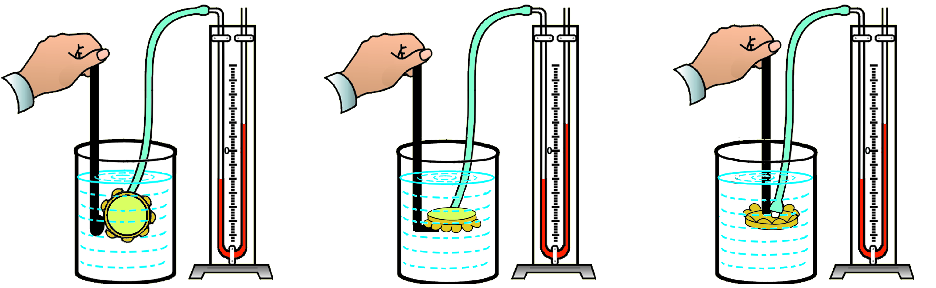
0
10
20
30
40
50
60
70
80
90
100
c m
图18
图19
甲
乙

30.如图19所示，甲、乙两个烧杯中分别装有酒精和水，请根据图中的情景，提出一个可以探究的科学问题： 。
31.小阳利用滑轮组及相关器材进行实验，记录的实验数据如下表所示。请根据表中数据归纳出拉力F与重力G的关系：F = 。
G/N | 1 | 2 | 3 | 4 | 5 | 6
F/N | 0.4 | 0.6 | 0.8 | 1.0 | 1.2 | 1.4
32.实验桌上有带横杆的铁架台、刻度尺、弹簧测力计、细绳，另外还有钩码一盒，质量不等的滑轮2个，滑轮的轮与轴之间的摩擦很小，可忽略不计。小霞想利用上述实验器材探究：“动滑轮的机械效率与提升物体所受重力的关系” 。
30
20
10
0
cm
40
50
60
70
0
1
N

2
3
4
5
0
1
2
3
4
5
图20
实验步骤如下：
（一）用调好的弹簧测力计测出1个钩码，所受的重力G。如图20所示组装实验器材，用弹簧测力计竖直向上匀速拉绳子自由端，绳子自由端所受拉力用F表示，绳子自由端移动的距离用s表示，钩码上升的高度用h表示。将G的数值记录在表格中，用弹簧测力计测出F，用刻度尺分别测出s、h，并把测量数据记录在表格中；
（二）保持动滑轮所挂钩码不变，依次改变绳子自由端移动的距离s，仿照步骤（1）再做5次实验，并把各次的测量数据记录在表格中；
（三）利用公式$η=\frac{W_{有}}{W_{总}}=\frac{\text{Gh}}{\text{Fs}}$，计算各次动滑轮的机械效率η，并将η值记录在表格中。
（1）小霞实验过程中存在的问题： 。
（2）请你针对小霞实验过程中存在的问题，写出改进措施： 。
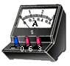
33.为了测量电阻R_{x}的电阻值，小龙选择了一块已经调好的电流表，一个电阻值已知的定值电阻R₀，一个符合要求的电源，以及两个开关S₁和S₂，并连接了部分实验电路，如图21所示，请帮助小龙完成这个实验。
图21
指示灯
开
关
+
输出
S₂
R₀
R_{X}
S₁
（1）请你添加一根导线完成图21所示的
实验电路的连接；
（2）只闭合开关S₁，读出电流表示数为I₁；
___________，读出电流表示数为I₂；
（3）写出电阻R_{X}的表达式为：
R_{X}＝ ________。
34.小文利用如图22所示的装置在水平木板上，分别匀速拉动两个同种材料制成的体积不同的正立方体A和B，且粗糙程度相同。发现“匀速拉动物体A时，所用的拉力大”。于是他认为“物体与木板接触面积越大，所受的摩擦力就越大”，小佳认为小文的观点是错误的。请你利用给定的实验器材，设计一个实验证明小文的观点是错误的。
B
A
图22

35.实验桌上有如下器材：符合实验要求的电源一个、电流表和电压表各一只、开关一个、各种阻值已知的定值电阻和导线若干。要求从实验桌上选择适当器材，设计一个实验证明：“当通过电阻的电流保持不变时，电阻消耗的电功率与该电阻的阻值成正比”。请画出实验电路图，写出实验步骤，画出实验数据记录表格。
（1）实验电路图：

（2）实验步骤：

（3）实验数据记录表

四、科普阅读题（共4分，每小题2分）
通过以下材料的阅读完成36、37题
S1线——连接门头沟与城区的新通道
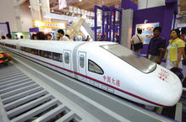
北京轨道交通S1线采用中国北车唐车公司生产的“玲龙号”磁悬浮列车，如图23所示。车体涂装颜色红白相间，车窗车门以灰色点缀。采用铝合金车体，宽幅车身，具有转弯半径小、爬坡能力强、噪音低等特点。最高时速超100公里，计划配10列，2017年底通车后S1线将成为国内第一个实现商业运营的中低速磁悬浮线路。
图23
规划阶段曾称门头沟线，是北京市建设的一条中低速磁悬浮轨道线。该线路沿线共有8个站点，分别为苹果园站、金安桥站、四道桥站、曹各庄站、上岸站、栗园庄站、小园站及石门营站。其中石门营站——金安桥站区间于2017年12月底开通试运营。有相关西延规划，将设站南村，鲁家滩，戒台寺，潭柘寺4站。
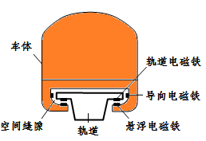
磁悬浮列车是一种现代高科技轨道交通工具，它通过电磁力实现列车与轨道之间的无接触的悬浮和导向，再利用直线电机产生的电磁力牵引列车运行。
图24
列车通过磁体之间的相互作用，悬浮在轨道上方，大大减小了运行中的阻力，最高运行时速可达100 km/h以上。图24为磁悬浮列车S1线悬浮原理的示意图。
S1线采用的“常导型”磁悬浮列车及轨道和电动机的工作原理完全相同。只是把电动机的“转子”布置在列车上，将电动机的“定子”铺设在轨道上。通过“转子”，“定子”间的相互作用，将电能转化为前进的动能。电动机的“定子”通电时，通过电流对磁场的作用就可以推动“转子”转动。磁悬浮列车轨道就像被一个个电动机铺满，当向轨道这个“定子”输电时，通过电流对磁场的作用，列车就像电动机的“转子”一样被推动着做直线运动了。
36.图21中的列车是通过 方法悬浮起来的。
A．异名磁极相互吸引 B．同名磁极相互吸引
C．异名磁极相互排斥 D．同名磁极相互排斥
37.磁悬浮列车获得动力的原理是： 。

五、计算题（共6分，每小题3分）
38.如图25所示，电阻R₁的阻值为8Ω。当开关S闭合时，电压表示数为2V,电流表示数为0.5A。求：
图25
R₁
R₂
S
A
V
（1）电源电压；
（2）电阻R₂消耗的电功率P₂。

39.如图26所示，是用动滑轮提升物体A的示意图。在拉力F的作用下物体A在10S内匀速上升了1m。已知物体的重力为800N，拉力F的大小为500N。
图26
A
F
求：
- 拉力F的功率；
- 动滑轮的机械效率。

门头沟区2018年初三一模考试
物理评分标准 2018.5
一、单项选择题（下列各小题均有四个选项，其中只有一个选项符合题意。共30分，每小题2分）
1 | 2 | 3 | 4 | 5 | 6 | 7 | 8
D | C | B | A | B | D | A | C
9 | 10 | 11 | 12 | 13 | 14 | 15
B | A | D | C | D | B | C
二、多项选择题（下列各小题均有四个选项，其中符合题意的选项均多于一个。共14分，每小题2分。每小题选项全选对的得2分，选对但不全的得1分，有错选的不得分）
16 | 17 | 18 | 19 | 20 | 21 | 22
AC | BCD | BC | CD | BD | BD | AC

三、实验与探究题（共36分，23、25、28、30~32题各2分， 24、27、29、33、34题各3分，26题4分，35题5分）

23. （1） （2） N 极；
G
A
图10
I
图11
N
S

24. （1）2018.5kW·h；（2）19℃；（3）3.2N；
25. （1） 晶体 （2）液态
26.（1）右 （2）30cm³ （3）33g（4）1.1g/cm³；
27.（1） （2）0.5A，5Ω。
图16
甲
15
3
V
0 5 10 15
0 1 2 3
|||||||||||||||||||||||||||||||
S
0.6
3
A
0 0.2 0.4 0.6
|||||||||||||||||||||||||||||||
0 1 2 3
P
L
学生电源
+
-

28.（1）便于测量力臂 （2）2
29. （1）缩小 （2）右 （3）右
30. 液体压强与液体密度是否有关？ （其他提法合理均得分）
31.F=0.2G+0.2N
32. （1）没有改变提升物体的重力
（2）步骤（2）中保持滑轮组装不变，在钩码下加挂钩码进行测量
（其他写法合理均得分）
33. （1） （2）闭合S₁、S₂ （3）R_{X}=（I₂-I₁）R₀/ I₁
图21
指示灯
开
关
+
输出
S₂
R₀
R_{X}
S₁

34. 主要实验步骤及实验现象：
（1）将木块A放在带滑轮的木板上，木块B放在木块A上，细线的一端系在木块A的挂钩上，另一端绕过滑轮系在弹簧测力计的挂钩上，竖直向上匀速拉动测力计，使木块A和B在水平力作用下沿水平木板做匀速直线运动，读出测力计的示数为F₁并记录；
（2）将木块B放在带滑轮的木板上，木块A放在木块B上，仿照步骤（1）的操作，读出测力计的示数为F₂并记录；
（3）比较F₂与F₁，发现F₂等于F₁，说明物体所受滑动摩擦力的大小跟物体对接触面的大小无关，因此小文的观点是错误的。
（其他写法合理均得分）
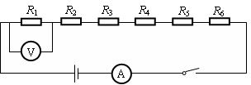
35.参考答案
（1）实验电路图：

（2）实验步骤：
①按电路图将电流表、电压表和六个阻值不同的电阻R接入电路中，并把这六个电阻的阻值记录在表格中；
②闭合开关S，测出R₁两端的电压U和通过R₁的电流I，并把数据记录在表格中；
③断开开关S，把电压表并联在R₂两端，仿照步骤②，测出R₂两端的电压U和通过R₂的电流I，并把数据记录在表格中；
④仿照步骤③，分别测出电阻R₃～R₆两端的电压和相应的电流，并把数据记录在表格中；
⑤利用公式P=UI分别计算出电阻R消耗的电功率P，并把数据记录在表格中。
（3）实验数据记录表
R/Ω
I/A
U/V
P/W
（其他写法合理均得分）
四、科普阅读题（每题4分，共8分）
36.A 37. 电动机的工作原理（其他合理均得分）

五、计算题（共6分，每小题3分）
41. （1）U=6V （2）P₂=1W
42. （1）P=100W （2）η=80%

